Тюковой пресс SIPMA PK 4010 KOSTKA
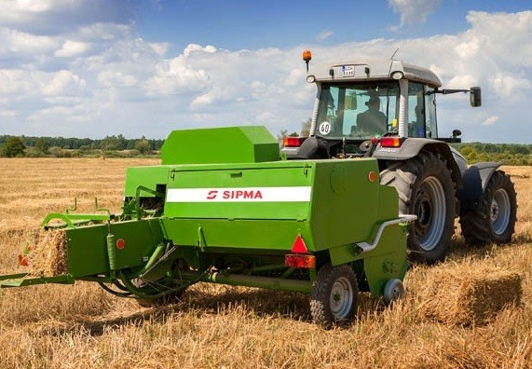

Тюковой пресс SIPMA PK 4010 KOSTKA – это идеальная машина для сбора соломы, применяемая также с успехом для сбора сена
Тюковой пресс SIPMA PK 4000 KOSTKA – это идеальная машина для сбора соломы, применяемая также с успехом для сбора сена. Оптимальная конструкция, отличные рабочие параметры, прочность и надежность машины – это качества, благодаря которым фирма СИПМА АО производит эти прессы уже более 30 лет, постоянно улучшая их конструкцию. На сегодняшний день в сельском хозяйстве уже работает почти 100 000 штук этих машин.
Конструкция камеры пресса дает возможность регулировки степени сжатия (до ок. 180 кг/м³), установки длины брикета от 0,3 до 1,3 м и установки выпадающих тюков в разных плоскостях.
Сбалансированная шатунно-поршневая система повышает удобство работы оператора и уменьшает вредное воздействие колебаний на агрегатированный трактор.
Гидравлический способ поднятия подборщика повышает комфорт и безопасность работы.
Примененные два вязальных аппарата быстро и тщательно обвязывают формированные прессом тюки.
Применение защиты машины гарантирует длительную и безопасную работу. Фрикционная однонаправленная муфта на маховом колесе (900 Нм) предохраняет приводной вал. За маховым колесом дополнительно установлена главная автоматическая муфта, предохраняющая всю машину (шесть дисковых пружин). Срезанные винты предохраняют иглы и приспособления для связывания. Дополнительно сгребатель и подборщик оснащены перегрузочными муфтами.
Электронный счетчик (дополнительное оснащение) позволяет контролировать количество сделанных рулонов.
Электрооборудование позволяет передвигаться по общественным дорогам без дополнительных расходов.
Спускной желоб для тюков (дополнительное оснащение) обеспечивает транспортировку тюков непосредственно на прицеп, который следует за прессом, что значительно уменьшает трудозатраты и увеличивает производительность сбора. Применение спускного желоба дополнительно увеличивает степень сжатия.
Узловязатель для обвязки шнуром (дополнительное оснащение) устанавливается по отдельному заказу.
Магазин для шнура, в версии с узловязателем обеспечивает непрерывную доставку шнура к приспособлению для обвязки.
Актуальная цена на сайте центрпольскойтехники.рф

